Сплочённость, дружеская поддержка и командный дух – залог успешной работы
22.02.2025
На Спецпредприятии Москвы стало доброй традицией поздравлять коллектив с важными праздниками. В этот раз сотрудники учреждения собрались, чтобы поздравить мужскую половину коллектива с Днём защитника Отечества. Ведь этот праздник – не просто дата в календаре, а часть исторического полотна, в котором переплетаются отвага, преданность делу и ежедневный труд во благо города.
Торжественное мероприятие проводила директор учреждения Евгения Литюк, которая обратилась к коллегам с поздравительной речью. В ней она подчеркнула значимость каждого сотрудника, его труд и вклад в общее дело, а также выразила искреннюю благодарность за профессионализм, ответственность и ежедневную работу на благо города.
После официальной части мужчин учреждения ожидал приятный сюрприз, подготовленный заботливыми сотрудницами – настоящая полевая кухня. Ароматный чай, наваристая гречка с тушёнкой и дружеские разговоры в неформальной обстановке создали атмосферу тёплого и по-настоящему праздничного дня.
Сотрудники подчеркнули, что подобные встречи не только поднимают настроение, но и укрепляют командный дух. В напряжённом рабочем ритме такие моменты помогают почувствовать поддержку коллег, зарядиться положительными эмоциями и напомнить, что за каждым большим делом стоят люди, работающие плечом к плечу. Именно это единство, умение поддерживать друг друга и работать сообща помогает учреждению эффективно выполнять свои задачи.
День защитника Отечества – праздник мужества, чести и преданности делу. Специалисты Спецпредприятия Москвы не только достойно справляются со своими обязанностями, но и бережно хранят традиции уважения и поддержки в коллективе. Важно помнить, что настоящая сила – не только в индивидуальном мастерстве, но и в умении работать вместе, помогать друг другу и сохранять атмосферу доверия и взаимовыручки.

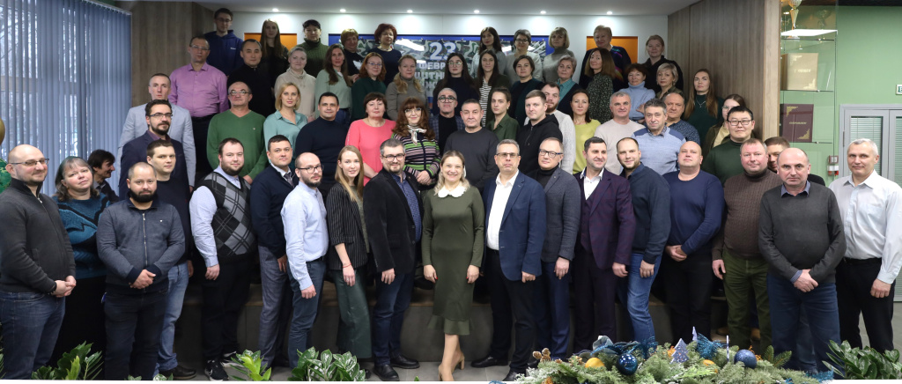

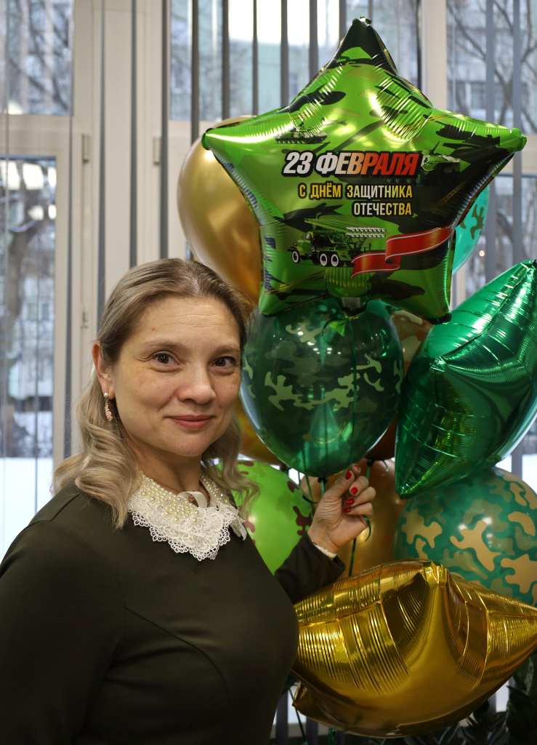

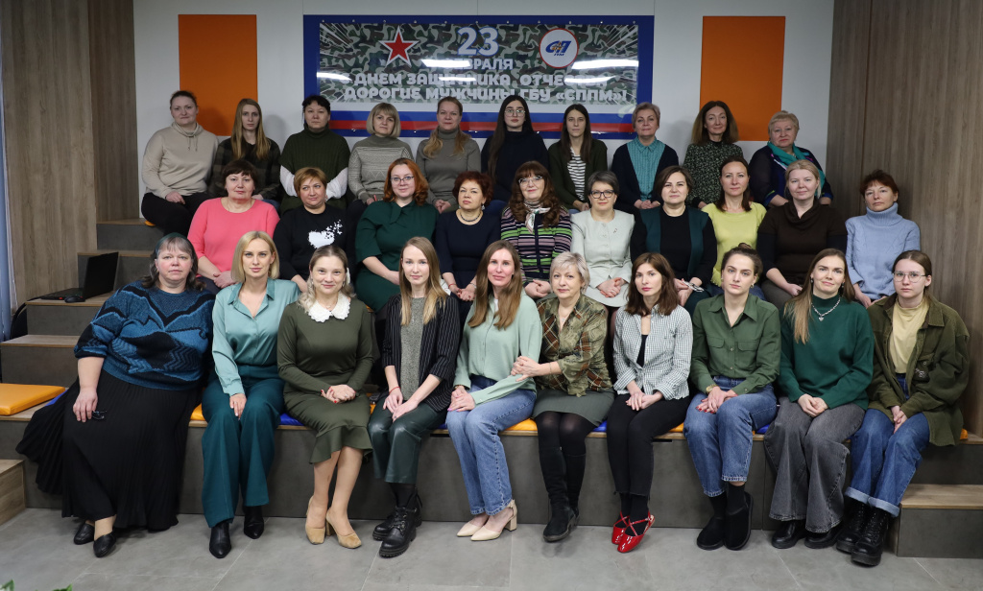

Адрес страницы: http://sppm.mos.ru/presscenter/news/detail/12820483.html
Государственное бюджетное учреждение города Москвы «Специальное предприятие при Правительстве Москвы»

